第一章作品介绍

* 团队名称：乐创
* 成员相关信息：

|  |  |  |  |  |  |
| --- | --- | --- | --- | --- | --- |
| 姓名 | 性别 | 专业 | 班级 | 电话 | 邮箱 |
| 何兵生 | 男 | 计算机科学与技术 | 计科224 | 18682868605 | 3073027181@qq.com |
| 喻思荣 | 男 | 计算机科学与技术 | 计科224 | 19961016329 | 3466259285@qq.com |
| 胡道梅 | 女 | 计算机科学与技术 | 计科224 | 19198838205 | 2477015332@qq.com |

* 作品名称：味在四川
* 作品性质：静态网页（HTML+CSS）
* 作品内容简介：网页主要描述了四川一部分烹饪手法蒸煮炒烧拌，并介绍了一些美食代表和展出了精美的图片。表达了我们队对川味的赞美和美食的热爱，当然也向来自其他省份的朋友们表达了我们的热情，希望大家喜欢可爱的四川，爱上四川风味。
* 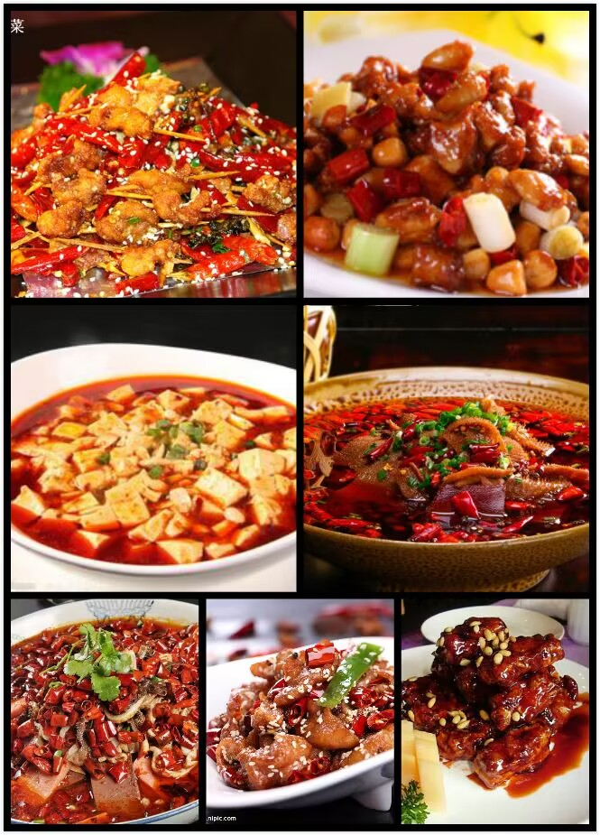作品主题：食在江湖，味在四川。我国饮食之考究、烹调技术之高超，是早已文明全世界。千百年来，饮食技术的不断演进提高，是文明古国灿烂文化的组成部分。而川味作为8大菜系之一，其风味更是赞不绝口。川菜主要有重庆、成都及川北、川南的地方风味名特菜肴组成，烹制方法有蒸、煮、炒、烧、拌。让我们带着满满食欲进入网页看看吧……

第二章川菜烹饪手法

川菜取材广泛，调味多变，菜式多样，口味清鲜，醇浓并重，以善用麻辣调味著称，并以别具一格的烹调何浓郁的地方风味闻名，融汇了东南西北各方的特点，博彩众家之长，善于吸收何创新。川菜以家常菜为主，高端菜为辅，取材多为日常百味，也不乏山珍海鲜。其特点为：“善用三椒”、“一菜一格，百菜百味”；口味多变，包含鱼香、家常、麻辣、红油、蒜泥、姜汁、陈皮、芥末、纯甜、怪味等24种口味。代表菜品有鱼香肉丝、宫保鸡丁、水煮肉片、夫妻肺片、麻婆豆腐、回锅肉、泡椒凤爪、灯影牛肉、口水鸡、香辣虾、麻辣鸡块、重庆火锅、鸡豆花、板栗烧鸡、辣子鸡等。其种类何烹饪形式也有多样。让我们往下看看吧。

* 川菜的形式:
* 蒸菜口味鲜香，嫩烂清爽，形色鲜美
* 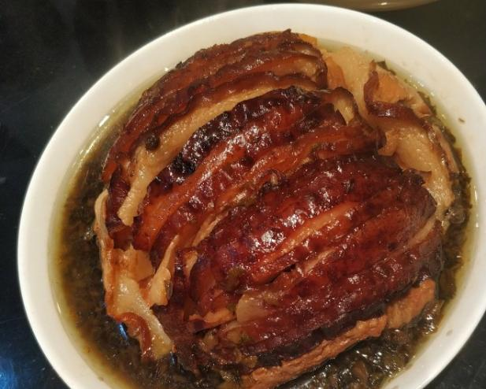食物代表1：烧白，一道四川省地方特色菜肴，是川蜀民间不可不品的美味。

烧白由于做法复杂费工时，故在以前一般过年过节家里老人会做，就是本地人自己家也只有些老人会做这道菜，一般都是在炒菜馆吃或者外买。网上随便说点做法还说和扣肉是一样完全是不了解。

烧白选的是三线肉，尤其对梭皮更是一个技术活儿，讲的是手法和经验不是有多年功夫很难达到。

梭皮会直接影响整个肉的口感，肥而不腻这个也是诀窍。另外烧白的口感是咸鲜味带点微甜，其中还有花椒的微麻香。

* 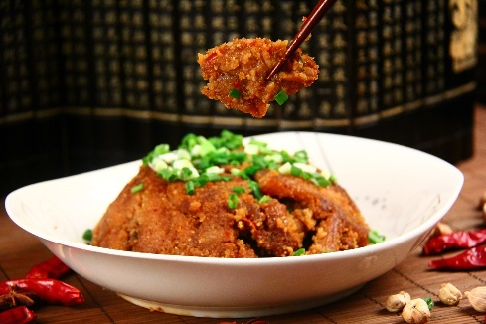食物代表2川味粉蒸肉是一道美味可口的特色传统名菜，属于川菜系。材料为带皮五花肉、米粉和其他调味料。粉蒸肉糯而清香，酥而爽口，有肥有瘦，红白相间，嫩而不糜，米粉油润，五香味浓郁。根据烹饪方法，可以偏辣，可以偏甜，配料可以辅以老藕、南瓜、红薯等。
* 煮菜汤汁鲜美，香气四溢，食物酥烂
* 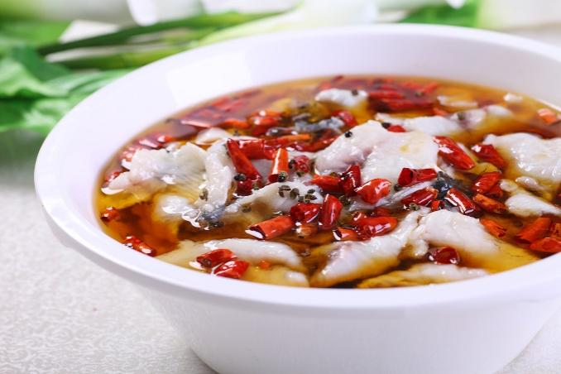食物代表1：水煮鱼又称江水煮江鱼、水煮鱼片，是中国川渝地区的一道特色名菜，属于川菜系，其最早流行于重庆市渝北区翠云乡。 水煮鱼通常由新鲜草鱼、豆芽、辣椒等食材制作而成。“油而不腻、辣而不燥、麻而不苦、肉质滑嫩”是其特色
* 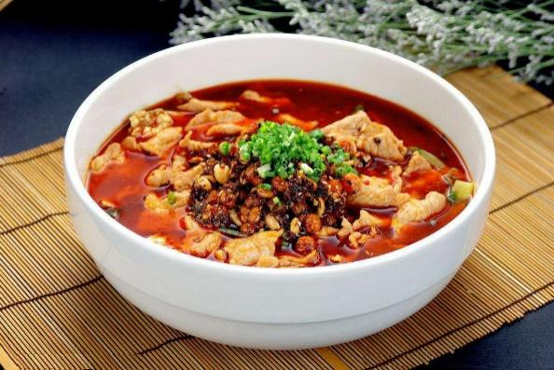食物代表2四川水煮肉片，属于川菜系。此菜起源于四川盐都自贡一带，人们在盐井上安装辘轳，以牛为动力提取卤水。一头壮牛服役，多则半年，少则三月，就已精疲力尽。

故当地时有役牛淘汰，而当地用盐又极为方便，于是盐工们将牛宰杀，取肉切片，放在盐水中加花椒、辣椒煮食，其肉嫩味鲜，因此得以广泛流传。菜馆厨师又对“水煮牛肉”的用料和制法进行改进，成为了流传中国各地的名菜。

此菜中的牛肉片，不是用油炒的，而是在辣味汤中烫熟的，故名“水煮牛肉”，菜色深，味厚，香味浓烈，肉片鲜嫩，突出了川菜麻、辣、烫的风味。

* 炒菜口味干香，外焦里嫩，略带麻辣
* 食物代表1

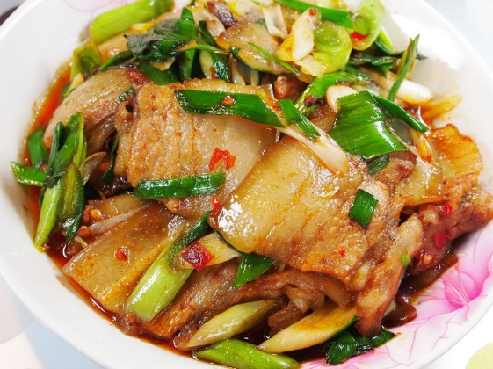回锅肉是中国川菜中一种烹调猪肉的传统菜式，家常（味型）菜肴的代表菜肴之一，川西地区还称之为熬锅肉。四川家家户户都能制作。

回锅肉的特点是口味独特，色泽红亮，肥而不腻。所谓回锅，就是再次烹调的意思。

回锅肉作为一道传统川菜，在川菜中的地位是非常重要的，川菜考级经常用回锅肉作为首选菜肴。回锅肉一直被认为是川菜之首，川菜之化身，提到川菜必然想到回锅肉。

* 食物代表2

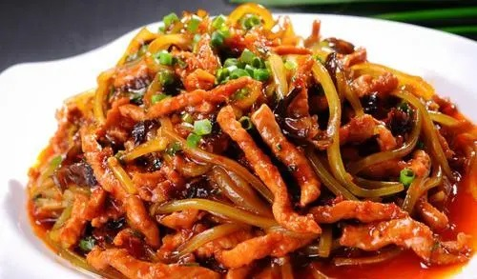鱼香肉丝是四川的一道特色名菜，该菜品以泡辣椒、子姜、大蒜、糖和醋炒制猪里脊肉丝而成，由民国时期的一位川菜大厨所创制，相传灵感来自泡椒肉丝。

其辣咸鲜酸甜兼备，葱姜蒜香浓郁，其鱼香味是用不含鱼的调味品调制而成，此法源出于四川民间独具特色的烹鱼调味方法，而今已广泛用于川味的熟菜中。

虽说这道菜叫鱼香肉丝，但是一点鱼肉都没有。因为这里的鱼是指“鱼香调味”，是四川佳肴独有的调味之一，其味不是来自于鱼，而是由泡红辣椒、葱、姜、蒜、糖、盐、酱油等调料调制而成，非常的下饭.

* 烧菜表面酥脆，油而不腻，嫩滑爽口
* 食物代表1

麻婆豆腐，是四川地区传统名菜之一，属于川菜，主料为：豆腐，辅料为：蒜苗、牛肉沫(其他肉也可以)，调料为：豆瓣、辣椒面和花椒面、酱油、生抽、老抽、糖、淀粉等，麻来自花椒，辣来自辣椒面，此菜成菜麻、辣、鲜、香、烫、脆、嫩、酥，将川菜麻辣味型的特点展现的淋漓尽致，如今，麻婆豆腐远渡重洋，在美国、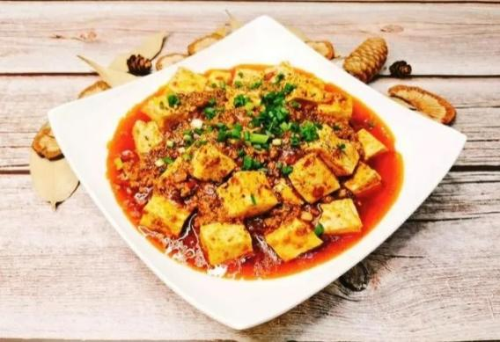加拿大、英国、法国、越南、新加坡、马来西亚、日本、澳大利亚等国安家落户，从一味家常小菜一跃而登上大雅之堂，成了国际名菜。

2018年9月10日，“中国菜”正式发布，“麻婆豆腐“被评为“中国菜”四川十大经典名菜。

* 食物代表2

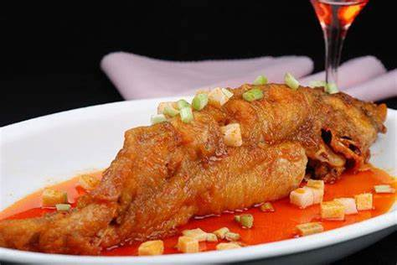干烧岩鲤是四川达州市开江县地方特产传统名菜之一。 制作时使用川江特产岩鲤和猪肉炸、烧制而成。其为川味宴席菜中的珍品。成菜色泽金黄带红光亮，鱼肉紧密细嫩，味道鲜香微辣。

此菜在烹制上，较之其它“干烧”一类的菜肴，又有其独特的风味。一是为增加成菜的色泽和使味更加浓厚，加了姜、葱和豆瓣，二是为使鱼肉的质地更细嫩腴美，又酌加了粒。酱油和糖的用量均要轻，成菜后见油不见汁。用小火收汁亮油，忌用大火。

* 拌菜口味清爽，鲜嫩味美，色泽鲜艳
* 食物代表1

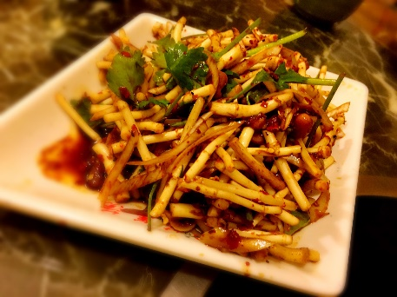凉拌折耳根是一道川渝云贵共有的菜品，制作原料主要为新鲜折耳根。 凉拌折耳根脆嫩爽口，富有折耳根特有的芳香，细细咀嚼，越嚼越香。

* 食物代表2

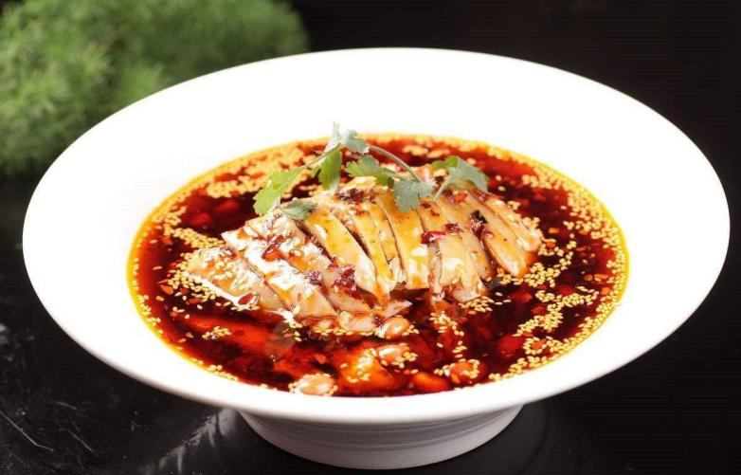棒棒鸡，又名“嘉定棒棒鸡”、“乐山棒棒鸡”。此菜起源于乐山汉阳坝（今为眉山市青神县汉阳镇），取用良种汉阳鸡，经煮熟后，用木棒将鸡肉捶松后食用。棒棒鸡是四川特色菜肴。属于川菜中的凉菜，主要食材是鸡肉，其味型属于“怪味”，麻、辣、酸、甜、鲜、咸、香全部味道都具备。

它突破传统的小吃瓶颈，适合了现代生活方式的新型餐饮模式，具有口味独特、产品组合新颖、品牌化运营的特点。包融了系列川中熟食经典菜式，集卤、拌、泡等多种烹调手法，有麻辣、五香、泡椒、藤椒、香辣、咸鲜和酱香等系列特色口味，是四川熟食的典型代表。